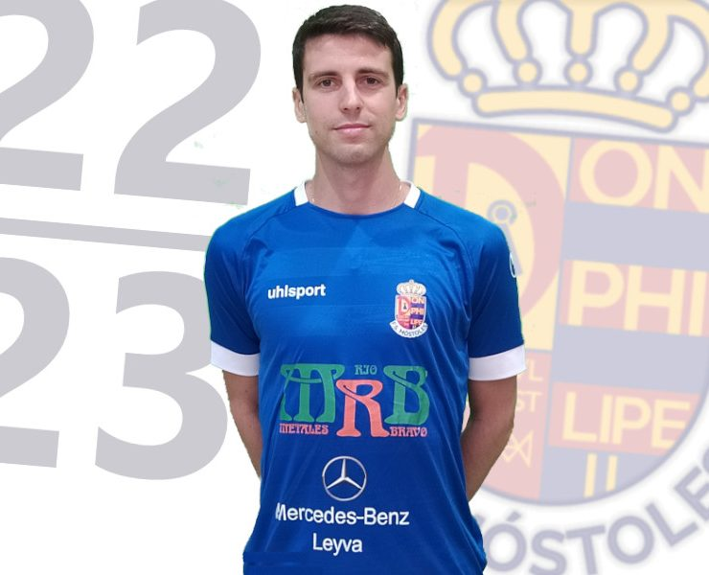D. ASENSIO

Apellidos: Asensio Palacios

Nombre: David

Fecha de Nacimiento: 25/01/1991

Lugar de Nacimiento: Madrid (España)

Nacionalidad: Española

Estado Civil: Soltero

Idiomas: Español: Idioma materno

Inglés: Medium Level  


INFORMACIÓN DEPORTIVA

Demarcación: Ala-Cierre

Pierna dominante: Izquierda

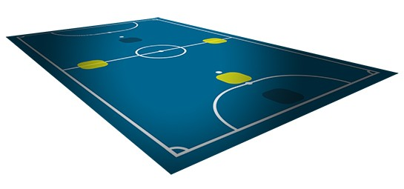Club actual: Ciudad de Móstoles

TRAYECTORIA DEPORTIVA

|  |  |  |
| --- | --- | --- |
| Club | Categoría | Temporada |
| Ciudad de Móstoles | 2 División/2 Division B | 2021/Actualmente |
| FS Talavera | 2 División | 2018/2021 |
| Pesaro Calcio | 1 División. Italia | 2017 |
| P. Romero Cartagena | 1 División | 2016/2017 |
| Peñíscola Rehab Medic | 1 División | 2013/2016 |
| Arenas Galdar G. C. | 1 División | 2012-2013 |
| FC Barcelona B | 2 División | 2010/2012 |
| Boadilla Las Rozas | Juvenil Nacional | 2007/2010 |
| Boadilla Las Rozas | Categorías Base | 2005/2007 |



PALMARÉS DEPORTIVO

⚫ Internacional Sub 21

⚫ Campeón de España por Clubs.

⚫ Campeón de España por Selecciones Territoriales

